

【中科教育讲座预告】考研英语翻译如何冲刺得高分？

考研英语直通车
讲座预告

11月27日
星期三
14：30
学在青春·智赢未来
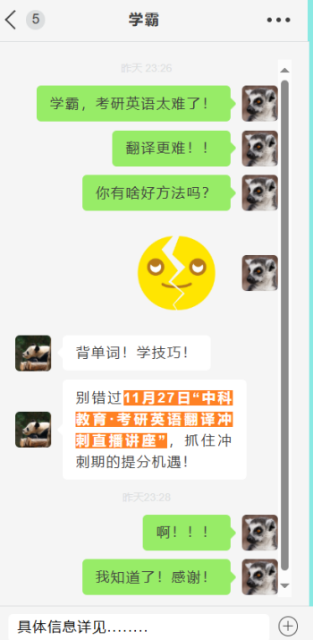

资深名师
实力强~

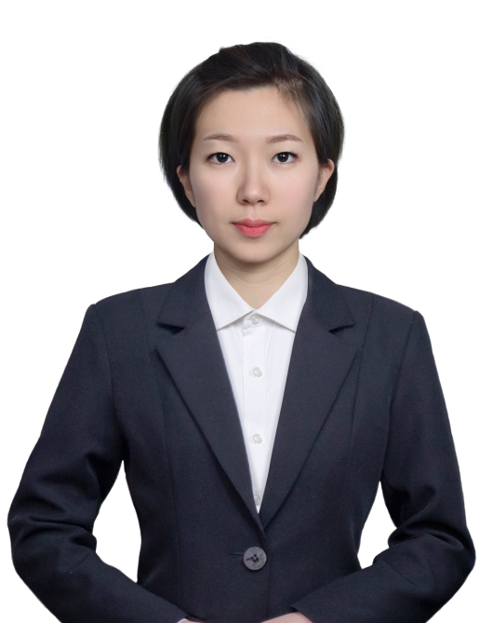
丁艳飞 老师
原新东方国际部教研组组长，环球雅思教学主管，拥有英语专业四级、专业八级证书、TKT国际英语教师资格证书（全5科满分）。
具有10年以上英语教学经验，潜心研究各类英语考试历年考题，深谙其变化规律，授课思路缜密严谨、条理清晰、诙谐幽默，为同学们定制系统科学的备考计划，帮助同学们脱离备考误区，掌握夺分“密钥”，提高实战能力。

讲座信息
抢先看~

讲座主题

考研英语翻译冲刺

讲座时间

11月27日 14:30-16:00

讲座大纲

明确做题步骤
掌握三大结构
把握翻译技巧
攻克疑难问题

参与方式
直接点~

“哔哩哔哩”在线直播

电脑端观看地址
https://www.vipexam.cn/mobile/202411/VIPExam_live/live.html
请复制上方链接至浏览器观看直播讲座

手机端观看地址

请识别上方二维码观看直播讲座

